Руководство администратора информационного ресурса
«Аналитика»

На __ листах

Оглавление
1. Общие сведения 3
2. Администрирование системы 3
2.1. Ведение справочников 3
2.2. Настройка подключения к внешним системам 6
2.3. Регистрация пользователей 9

Общие сведения
Для Администратора АИС «Аналитика» реализованы функции по ведению справочной информации, настройке подключения к другим информационным системам для получения данных и их визуализации, регистрация пользователей.

Администрирование системы

Ведение справочников
Для корректного отображения полученной информации в АИС «Аналитика», используется подсистема «Справочники».
Для перехода в подсистему, необходимо в меню слева нажать левой кнопкой мыши на соответствующий раздел системы.
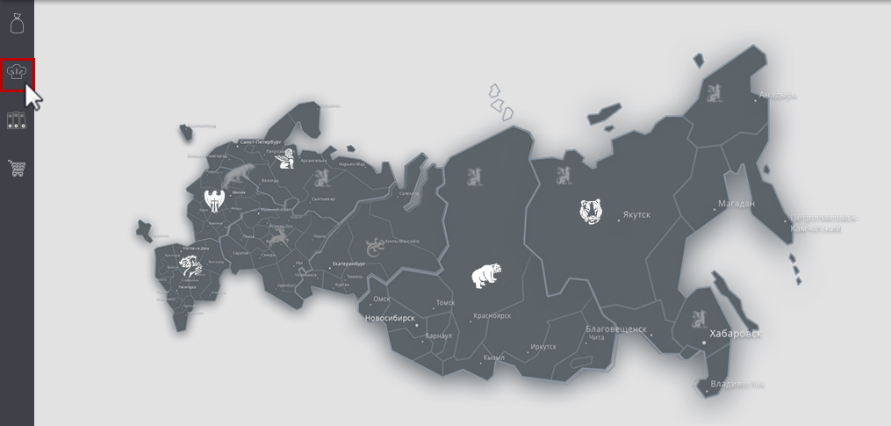
Рисунок 1. Переход в подсистему «Справочники»
При входе в подсистему «Справочники» открывается страница с четырьмя вкладками:
- «Вид деятельности»;
- «Единицы измерения»;
- «Критические значения»;
- «Виды отображения».

1) По умолчанию открывается вкладка «Вид деятельности», в данной вкладке осуществляется формирование классификатора видов деятельности, который в дальнейшем будет использоваться при загрузке данных из внешних систем. Использование данного справочника, позволит в дальнейшем производить нормализацию получаемых данных.
Данный справочник находится в стадии разработки.

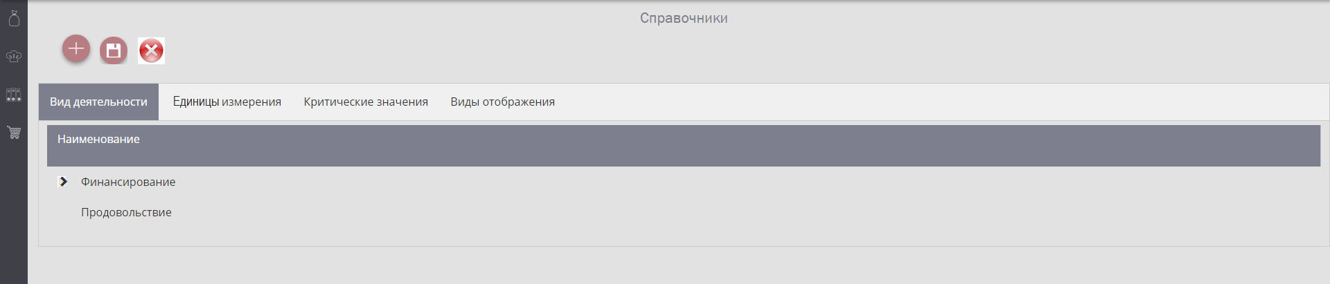
Рисунок 2. Подсистема «Справочники» - Вид деятельности

Для перехода на другую вкладку, необходимо левой кнопкой мыши нажать на ее наименование.
2) Во вкладке «Единицы измерения» содержатся значения единиц измерения для конвертации. С помощью конвертации единиц измерения можно переводить полученные из внешней информационной системы значения из одной системы мер в другую.
Для добавления единицы измерения, необходимо в левом верхнем углу нажать кнопку «», после чего появится новая строка. Ввести значение и наименование единицы измерения используемые во внешней системе, а так же значение и наименование конвертируемой единицы измерения для системы «Аналитика» и нажать на значок «» в конце строки, для того чтобы сохранить запись. Для удаления еще не сохраненной записи используется знак «». Чтобы полностью удалить запись используется кнопка «».

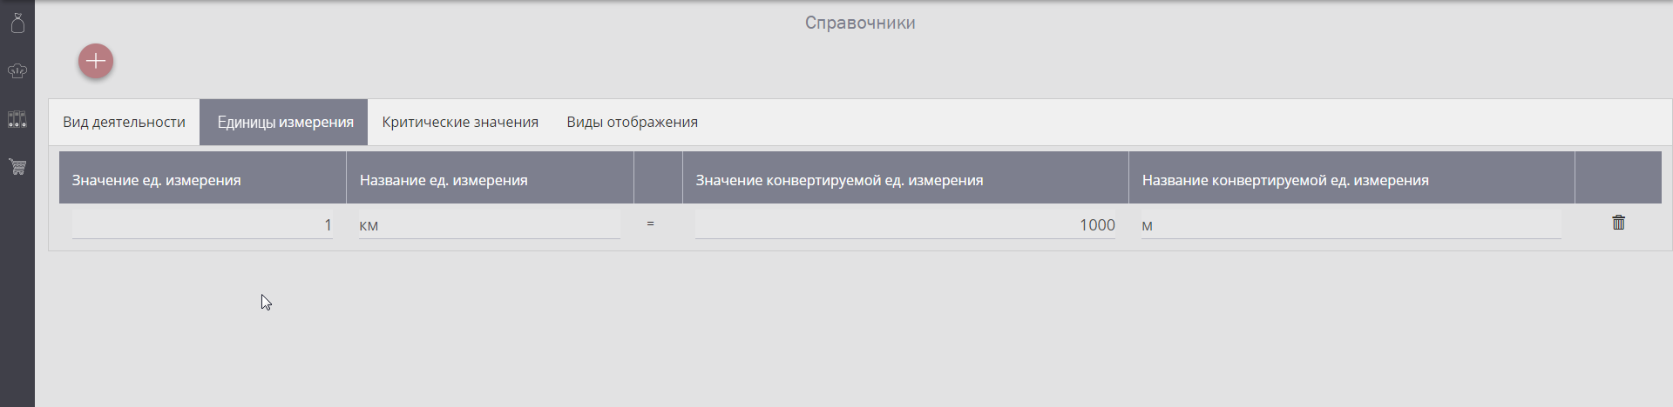
Рисунок 3. Единицы измерения

3) Во вкладке «Критические значения» содержатся значения изменения цветовой индикации в отчете (дашлете).

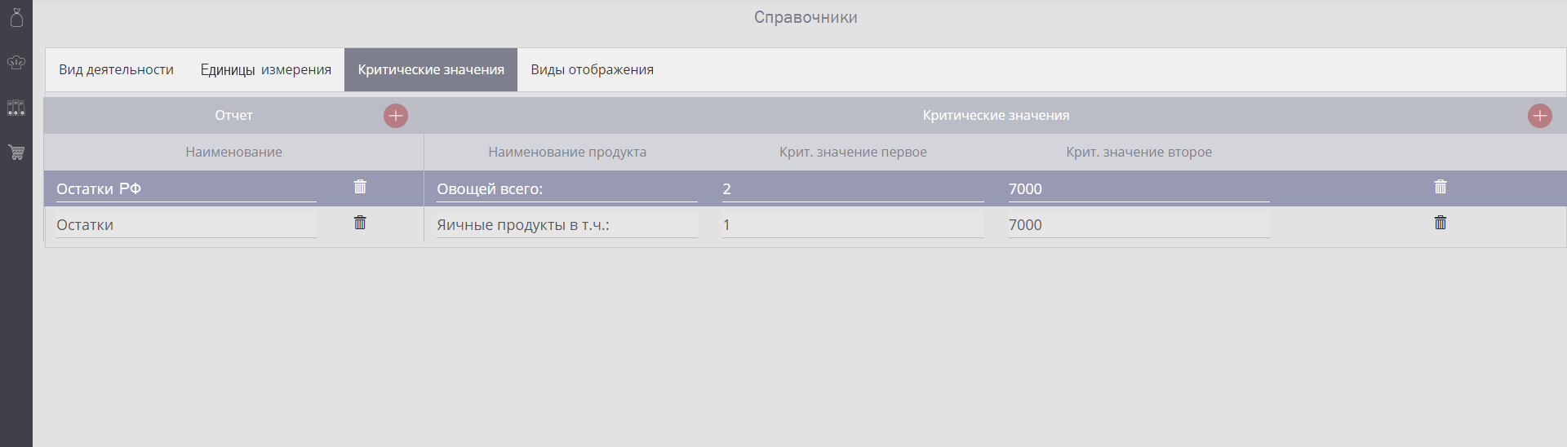
Рисунок 4. Критические значения
Страница вкладки состоит из следующих столбцов:
- Отчет – указывается наименование отчета (дашлете);
- Критическое значение – указывается наименование данных и критические значения. Если значение меньше или равно критическому значению, то область диаграммы отображается красным цветом, если больше желтым.
Для добавления отчета, необходимо в данном столбце нажать кнопку «», после чего появится новая строка. Ввести наименование и нажать на значок «» в конце строки, для того чтобы сохранить запись. Для удаления еще не сохраненной записи используется знак «». Чтобы полностью удалить запись используется кнопка «».
Для добавления критических значений, необходимо выделить курсором наименование отчета и нажать на кнопку «» в столбце «Критические значения», после чего появится новая строка. Ввести наименование данных и критические значения, нажать на значок «» в конце строки, для того чтобы сохранить запись. Для удаления еще не сохраненной записи используется знак «». Чтобы полностью удалить запись используется кнопка «».
Таким способом добавить все критические значения, для корректного отображения цветов в отчете (дашлете).
На Рисунке 4 представлен пример добавления критических значений для отчетов по остаткам, где «Критическое значение первое» это значение остатков в тоннах, а «Критическое значение второе» это значение остатков из расчета сутодачи.
В отчете (дашлете) «Остатки РФ» указаны критические значения только для данного отчета, который представлен на главной странице. В отчете (дашлете) «Остатки» указаны критические значения только для склада, если открывать отчет за Округ, то производится расчет критических значений:
«Кол-во складов в Округе» х «Критическое значение» = «Критическое значение за Округ»
4) Во вкладке «Виды отображения» содержится список видов представления полученных данных в отчете (дашлете).
Чтобы удалить вид отображения используется кнопка «».
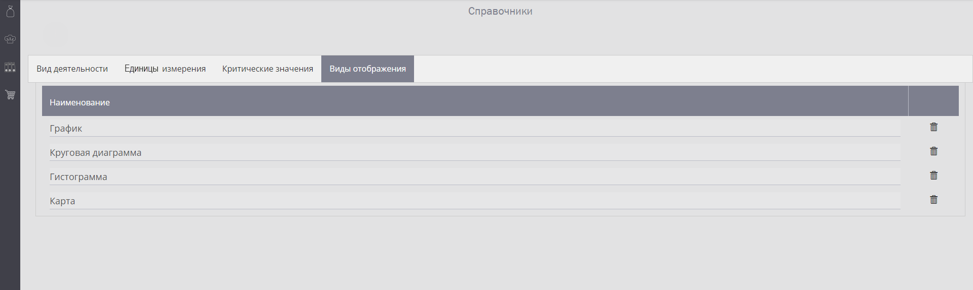
Рисунок 5. Виды отображения

Настройка подключения к внешним системам
Для добавления внешних информационных систем и настройки передаваемых данных, используется подсистема «Настройки».
Для перехода в подсистему, необходимо в меню слева нажать левой кнопкой мыши на соответствующий раздел системы.
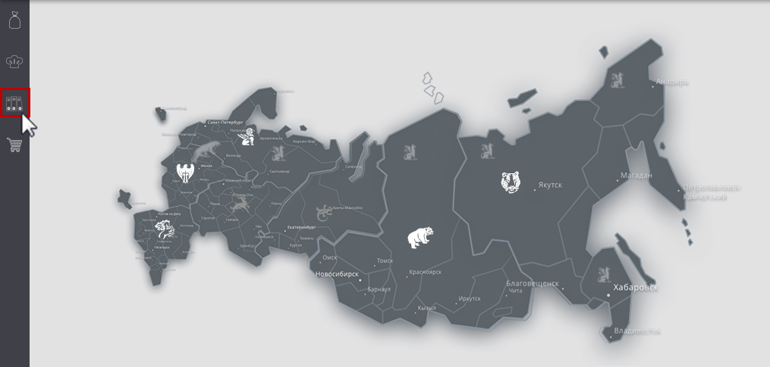
Рисунок 6. Переход в подсистему «Настройки»

При входе в подсистему «Настройки» открывается страница, представленная на Рисунке 7.
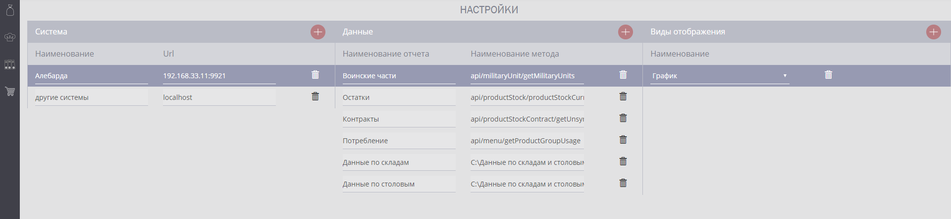
Рисунок 7. Подсистема «Настройки»

Страница подсистемы состоит из следующих столбцов:
- Система – указывается наименование и адрес расположения внешней системы;
- Данные – указывается наименование отчета и наименование метода получения данных (из системы или файла с данными);
- Вид отображения – выбирается вид для отображения полученной информации.
Для добавления системы, необходимо в данном столбце нажать кнопку «», после чего появится новая строка. Ввести наименование и url внешней системы и нажать на значок «» в конце строки, для того чтобы сохранить запись. Для удаления еще не сохраненной записи используется знак «». Чтобы полностью удалить запись используется кнопка «».

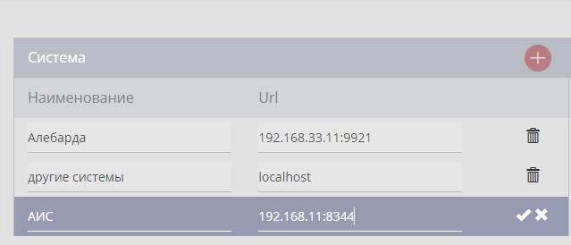
Рисунок 8. Добавление системы
Для добавления данных, необходимо выделить курсором наименование системы и нажать на кнопку «» в столбце «Данные», после чего появится новая строка. Ввести наименование отчета и наименование метода, нажать на значок «» в конце строки, для того чтобы сохранить запись. Для удаления еще не сохраненной записи используется знак «». Чтобы полностью удалить запись используется кнопка «».
Таким способом добавить все данные, которые будут получены из внешней системы.
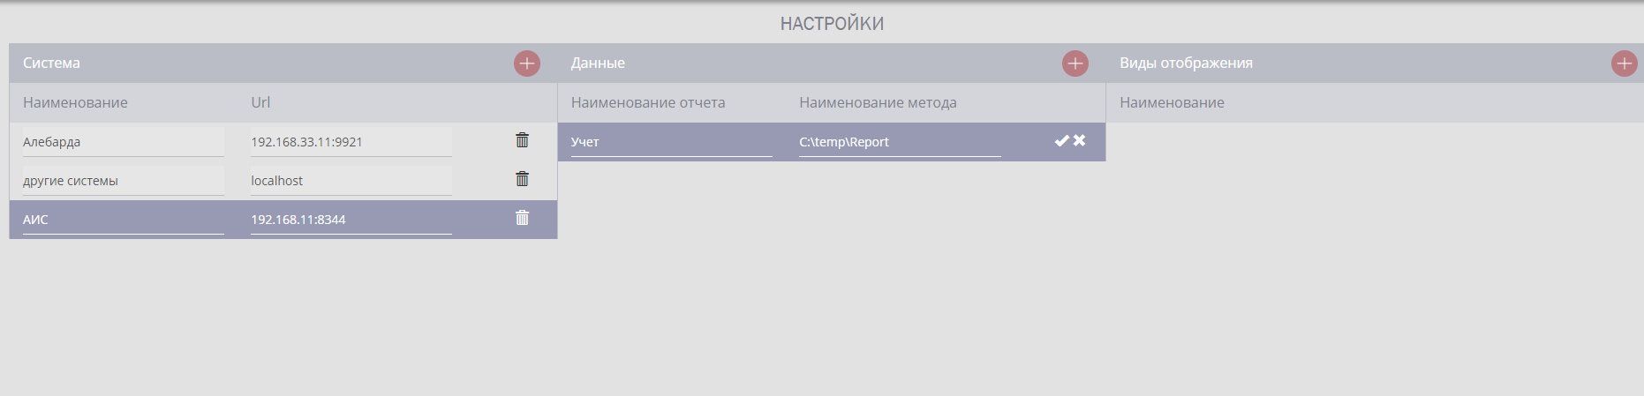
Рисунок 9. Добавление данных
Для каждого типа данных имеется свой вид отображения. Для указания вида, необходимо выделить курсором наименование данных и нажать на кнопку «» в столбце «Виды отображения», из выпадающего списка выбрать вид и нажать на значок «» в конце строки, для того чтобы сохранить запись. Для удаления еще не сохраненной записи используется знак «». Чтобы полностью удалить запись используется кнопка «».
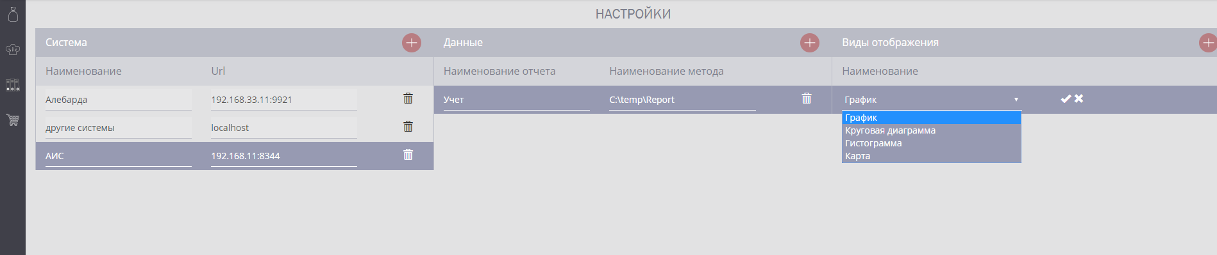
Рисунок 10. Выбор вида отображения информации

Регистрация пользователей
Все пользователи АИС «Аналитика» должны пройти регистрацию в системе. Пользователи регистрируются в подсистеме «Администратор».
Для перехода в подсистему, необходимо в меню слева нажать левой кнопкой мыши на соответствующий раздел системы.
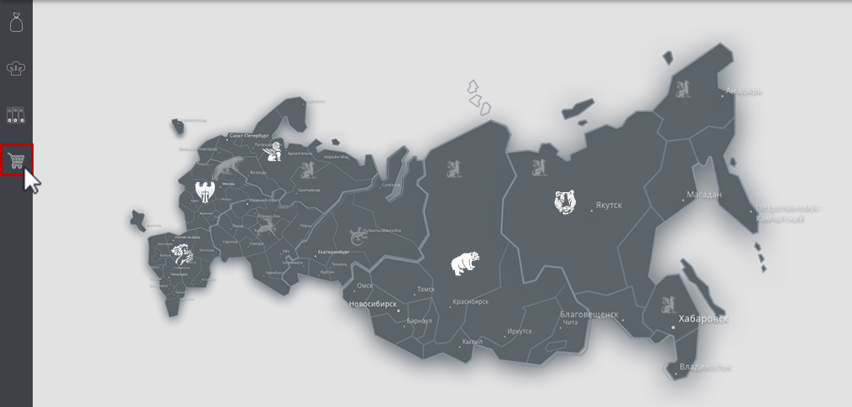
Рисунок 11. Переход в подсистему «Администратор»
При входе в подсистему «Администратор» открывается страница, на которой отображается список ранее добавленных пользователей.
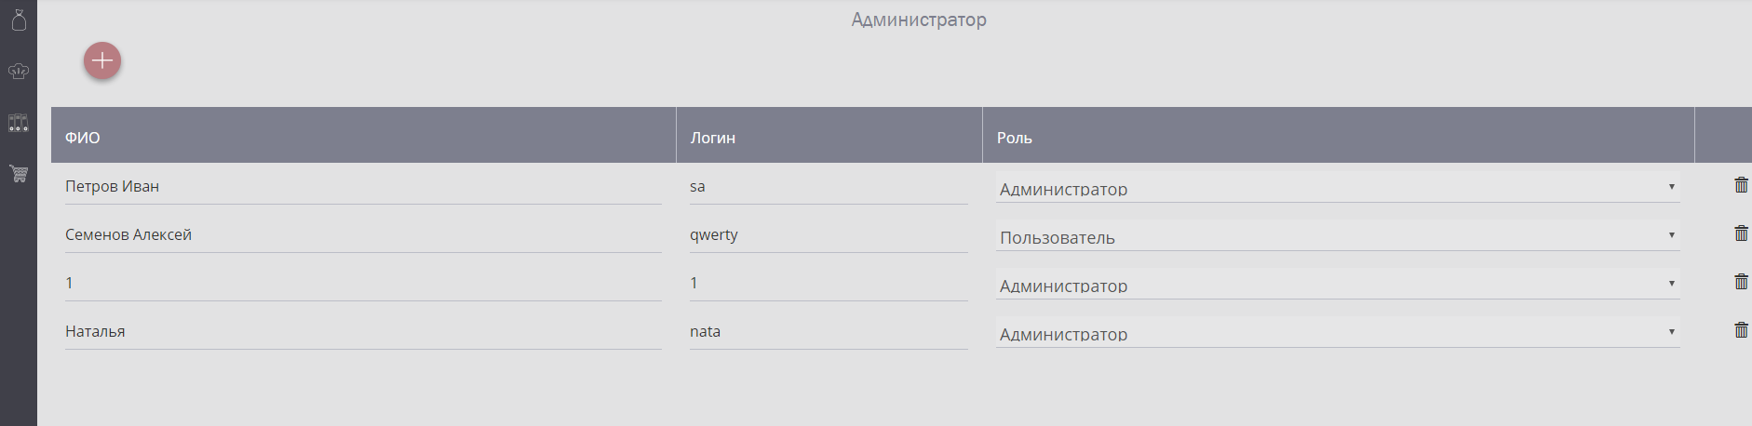
Рисунок 12. Подсистема «Администратор»
Для добавления нового пользователя, необходимо в левом верхнем углу нажать на кнопку «», откроется окно «Добавление пользователей».
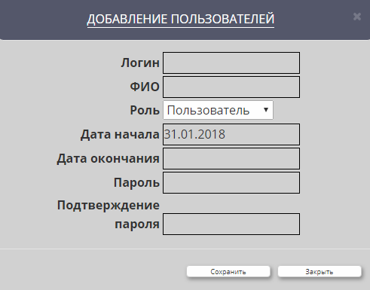
Рисунок 12. Окно добавления пользователей
В окне, необходимо указать учетные данные пользователя:
- Логин – указывается имя учетной записи, которое используется для входа в систему;
- ФИО – указывается Фамилия, Имя, Отчество пользователя;
- Роль – осуществляется выбор из выпадающего списка типа роли пользователя, которая определяет доступ к разделам системы;
- Дата начала – указывается дата создания пользователя в системе, по умолчанию стоит текущая дата, без возможности редактирования;
- Дата окончания – указывается дата прекращения действия учетной записи, доступ к системе данному пользователю будет закрыт;
- Пароль – указывается пароль для учетной записи пользователя, который используется для входа в систему;
- Подтверждение пароля – необходимо ввести идентичное значение, которое было указано в поле «Пароль».
После заполнения всех полей, необходимо нажать кнопку «Сохранить». В таблице пользователей будет добавлена новая строка с регистрационными данными.
Чтобы удалить пользователя из системы используется кнопка «».

